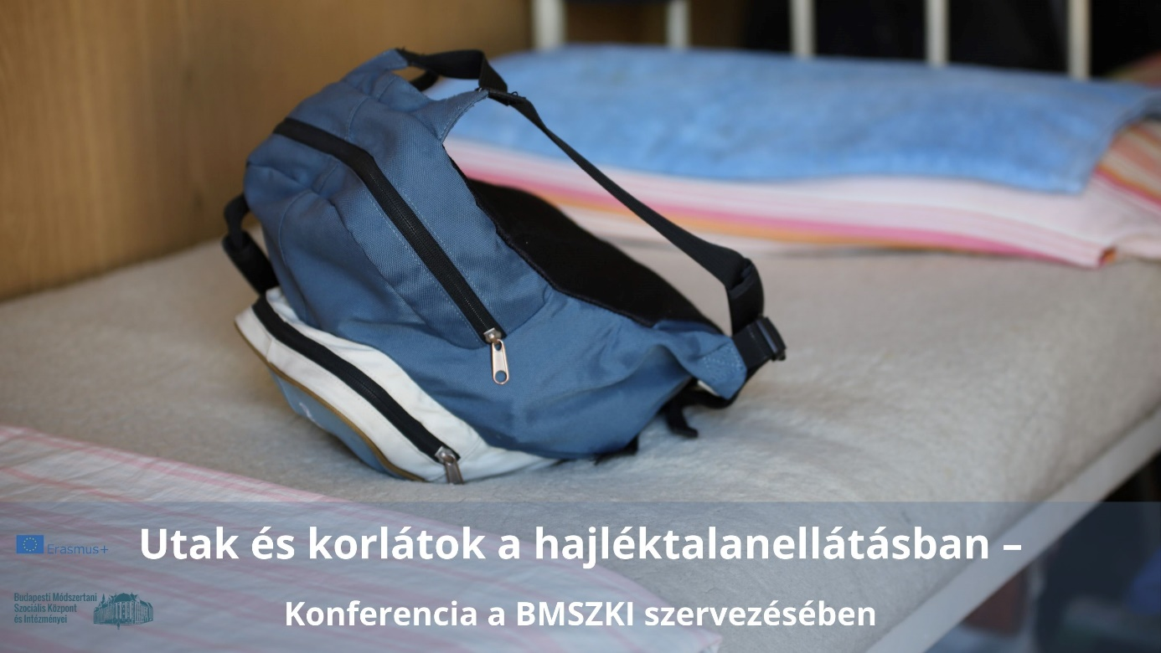

Köszönjük, hogy regisztrált a Budapesti Módszertani Szociális Központ és Intézményei (BMSZKI) egész napos szakmai konferenciájára!
Időpont: 2022. május 20. (péntek) 9.30 – 16.15
Helyszín: ELTE Lágymányosi Campus 1117 Budapest, Pázmány Péter Sétány 1/C
Kép és hangfelvételről szóló tájékoztatás:
Tájékoztatjuk Önöket, hogy a rendezvényen kép és hangfelvétel készül!
A Konferencia első része (9.30 és 12.30 közötti időszak) sajtónyilvános, a sajtóban megjelenő kép és hangfelvételekért a rendező nem vállal felelősséget.
A konferencia első részéről, 9.30 és 12.30 között a Szervező BMSZKI videó felvételt készít, amely a valós idejű közvetítésben a BMSZKI Youtube csatornáján lesz látható és a későbbiekben visszanézhető.
https://www.youtube.com/channel/UCJYzgsuX3a22rlkBbY9aDRw
A közvetítés során készülő videófelvételeken elsősorban az előadók szerepelnek, a résztvevőkről tömegfelvételek készülnek, ahol a résztvevők nem kerülnek kiemelésre, nem történik egyéniesített ábrázolás, összhatásában kerül megörökítésre az esemény.
A tömegfelvételeket, a képfelvételeket, a rögzített konferencia anyagokból összeállított részleteket tartalmazó montázsokat a későbbiek során a rendező BMSZKI jogos érdeke alapján az esemény dokumentálása, valamint az eseményhez kapcsolódó kommunikáció során a rendezvény illusztrálása céljából a kommunikációs anyagokban, hírlevélben, szakmai kiadványokban felhasználhatja, nyilvánosságra hozhatja. A konferenciát rendező BMSZKI a kép és hangfelvételeket mint illusztrációt, a videó felvételt mint szakmai anyagot a témában rendezésre kerülő külföldi konferenciára, nemzetközi kiadványba is továbbíthatja
Megjelentetési felületek: www.facebook.com/bmszki, www.bmszki.hu, az Erasmus+ Off the Streets projekt és nyomtatott kiadványok, szakmai anyagok, tanulmányok.
Tájékoztatjuk Önöket, hogy a rendezvényen és a https://www.bmszki.hu/hu/adatvedelem oldalon olvasható a rendezvénnyel kapcsolatos részletes Adatkezelési tájékoztató.
A rendezvény/konferencia a BMSZKI Erasmus+ Off the Streets projektjének támogatásával került megrendezésre. A projektet az Európai Bizottság támogatja.
Mellékelten küldjük a konferencia végleges programját.

Konferencia program

9.00 – 9.30: Regisztráció
9.30 – 11.00: BMSZKI helye és szerepe a fővárosi hajléktalanellátó rendszerben – előadások
- Karácsony Gergely – Budapest Főpolgármestere: Köszöntő
- Zakar Gergely – BMSZKI, igazgató: BMSZKI szerepe a fővárosi hajléktalan-ellátásban
- Fehér Boróka Phd. – BMSZKI, módszertani munkatárs: Nemzetközi kitekintés: a hajléktalan embereket célzó szolgáltatások fejlesztésének irányai Budapesten és más európai nagyvárosokban
- Breitner Péter – BMSZKI, szakmai igazgatóhelyettes: „Mit csinál a gép?" – Hajléktalan utak és a szakmai munka legfontosabb irányai a BMSZKI-ban
11.00 – 11.15: Szünet
11.15 – 12.30: Befogadás és kivezető utak – villámelőadások
- Kozma Attila, Utcai Gondozó Szolgálat, koordinátor: Fedél nélkül élők alvóhelyválasztási stratégiái szálláshelyek az utcáról nézve
- Biczók Zoltán, Előd Éjjeli Menedékhely, ellátási egység vezető: Tömegszállás vs közterület – Mit tudnak nyújtani a hagyományos éjjeli menedékhelyek és mit nem?
- Arday Zsolt, Szakmai Fejlesztési és Módszertani Iroda, módszertani munkatárs: Innovatív megoldások tapasztalatai az utcán élők szállásokra való befogadásában
- Borsi Ibolya, Ügyfélszolgálati Iroda, vezető: Utcáról átmeneti szállóra – a bekerülés lehetséges útjai és nehézségei
- Dr. Pohlné Dr. Orosz Ágnes, Gyáli Átmeneti Szállás, ellátási egység vezető: A kereslet-kínálat összehangolása – avagy milyen szempontokat kell mérlegelnünk az önálló lakhatásba segítés során
- Kovál Dániel, Ügyfélszolgáltatási Iroda, szociális munkás: Elérhető támogatások és önálló lakhatási lehetőségek a BMSZKI közvetítésében
- Krinyákné Híri Gabriella, Szabolcs Átmeneti Szállás, szakmai vezető: Idős hajléktalan emberek számára elérhető tartós lakhatási megoldások
- Szalkay Péter: A lakóközösség erősítése közösségi szociális munkával egy bérházban
- Tatár Babett, Szakmai Fejlesztési és Módszertani Iroda, módszertani munkatárs: moderátor
12.30 – 13.00: Ebédszünet
13.00 – 14.30: Szekcióbeszélgetések – részletesen lásd lentebb
14.30 – 14.45: Szünet
14.45 – 16.15: Mi kell ahhoz, hogy megvalósuljon a Fővárosi hajléktalanügyi stratégia? Célok, feladatok, feltételek. Hajléktalanellátó szervezetek képviselői és a stratégia készítője beszélgetnek az előttünk álló feladatokról – kerekasztal-beszélgetés
Résztvevők:
Aknai Zoltán – Menhely Alapítvány
Breitner Péter – BMSZKI
Ghyczy Gellért – Baptista Integrációs Központ
Győri Péter – Menhely Alapítvány kuratóriumának elnöke, a BMSZKI korábbi szakmai igazgatóhelyettese
Maróthy Márta – Hajléktalanokért Közalapítvány
Misetics Bálint – Fővárosi Önkormányzat
Morva Emília – Magyar Máltai Szeretetszolgálat
Moderátor: Németh Balázs
Az esemény háziasszonya: Kovács Ivetta, pályázati referens

Szekcióbeszélgetések témái

1. Kívül tágasabb? Mit tudunk tenni azért, hogy az utcán élő hajléktalan emberek a szállókat válasszák a közterület helyett?
A szekció hat eltérő nézőpontú szakértő segítségével járja körbe a címben megfogalmazott témát. A BMSZKI munkatársai az utcai szolgálat, illetve az éjjeli menedékhelyek („fapadok”) nézőpontját ismertetik, míg rálátást kaphatunk a VI. kerületi közterület fenntartók, rendészek nézőpontjára is. Nem utolsó sorban az Oltalom Karitatív Egyesület munkatársa egy olyan integrált intézmény tapasztalatait hozza be, ahol együtt működik utcai szolgálat, fapad és nappali melegedő.
A beszélgetés meghívott hozzászólói:
Kozma Attila, Gallai Tamás, Rendes Brigitta, Gregus Noémi – BMSZKI
Botos Laura – Oltalom Karitatív Egyesület
Dobos Ágnes – VI. kerületi Közterületfelügyelet
Malinás László alezredes – Rendészeti osztályvezető
Moderátor: Juhász Zsófia

2. Alacsony küszöbű és magas színvonalú ellátás: speciális szolgáltatások összetett szükségletű hajléktalan emberek számára.
Szekciónkban arról beszélgetünk, hogy mit jelent az alacsonyküszöbű ellátás a mai magyar hajléktalanellátó rendszerben, illetve milyen szakmai beltartalommal működhet egy ilyen szolgáltatás.
Mit jelent és miben mérhető a hatékonyság, a magas színvonalú szakmai munka az alacsonyküszöbű ellátásban? Mire van szükségük az ügyfeleknek, és milyen eszközei, lehetőségei vannak a szociális munkás kollégáknak?
A beszélgetés meghívott hozzászólói:
Ekker Éva, Szabó Károly, Kovál-Turóczi Ildikó, Arday Zsolt, Biczók Zoltán – BMSZKI
Bényei Zoltán – Józsefvárosi Önkormányzat
Moderátor: Makkai Hunor

3. Hajléktalan emberek a munkaerőpiacon: nyílt és védett foglalkoztatás tapasztalatai
A BMSZKI munkatársaival és a meghívott vendégeinkkel együtt több kérdést járunk körbe a hajléktalan emberek foglalkoztatásával kapcsolatban. Milyen munkaerőpiaci lehetőségei vannak az ügyfélkörünknek? A fejlesztő foglalkoztatás, közfoglalkoztatás és nyílt munkaerőpiaci foglalkoztatási forma előnyeiről és hátrányairól is beszélgetünk.
Meghívott vendégünk, a Recobin Kft. társadalmi szerepvállalásáról is szó esik majd, és az is kiderül, mitől egyedülállók a piacon, illetve miért előnyös számukra az ügyfélkörünk foglalkoztatása? A Haller utcai Kormányhivatal Foglalkoztatási és Ellátási Osztályának munkatársai általános tapasztalataikról mesélnek majd, illetve a hajléktalan ügyfelek számára felkínált lehetőségeket is körüljárjuk.
Nem csak elhelyezkedni nehéz, sok esetben a munka megtartása jelent nagyobb kihívást. Milyen eszközökkel tudjuk támogatni a frissen munkába állókat? Hogyan tudjuk őket segíteni abban, hogy meg tudják tartani a munkahelyeiket? Esetenként visszatérő nehézségekkel is szembe kell néznünk, ezért az átmeneti szállóinkon élő ügyfeleink gyakran megjelenő problémáira is keressük a megoldásokat.
Érdekes, izgalmas és kimeríthetetlen a foglalkoztatás témaköre, ami a hajléktalanságból kivezető út egyik legfontosabb eszköze. Fontos minden résztvevőnk véleménye, kérdése, hozzászólása. Gyertek minél többen, hogy egy másfél órás beszélgetés keretében megoszthassuk tapasztalatainkat, véleményünket a témával kapcsolatban!

A beszélgetés meghívott hozzászólói:
Kelemen Mónika, Horváth Lajos, Fabók Szilvia – BMSZKI
Ferenczi Attila – RECOBIN Kft munkatársai
Kőrösi Regina, Szokolyi Péter Krisztiánné - IX. Kerületi Hivatal Foglalkoztatási és Ellátási Osztály munkatársa
Moderátor: Ráner Anikó

4. Lakni bárki tud? – avagy hol ér véget a hajléktalanellátás?
A hajléktalanellátásban szociális munkásként arra törekszünk, hogy aki csak képes az önálló életvitelre és kellőképpen motivált is arra, azt a saját tempójában „kimozgassuk” az intézményi keretek közül. Mindig nagy öröm ez, valljuk be, sikerként is éljük meg, ha egy-egy ügyfelünk önálló lakhatásba kerül. De vajon véget ér-e a szociális munkás tevékenysége akkor, amikor az utolsó bútor is a helyére kerül a hőn áhított lakásban? Vagy esetleg van-e még tennivalónk és ha igen, akkor meddig kell őt kísérnünk? Hol húzódnak az utógondozás határai? Ezekre a kérdésekre és még számtalan dilemmára keressük a szekciónkban a válaszokat.

A beszélgetés meghívott hozzászólói:
Rész Levente, Naszvadi Réka, Keszőcze Tóth Diána, Szabó Zsuzsa – BMSZKI
Bende Anna – Utcáról Lakásba Egyesület
Tormási Judit – Józsefvárosi Szociális Szolgáltató és Gyermekjóléti Központ
Moderátor: Hunyadi Anett

5. Genderkérdés? Nők a hajléktalanellátásban.
Ebben a szekcióban két kérdést járunk körbe: van-e létjogosultsága a nőkkel külön célcsoportként foglalkozni a hajléktalan ellátáson belül, és ha igen, miért (vagy miért nem). A beszélgetés résztvevői megosztják saját tapasztalataikat, valamint az intézményeik jó gyakorlatait a nőkkel illetve a velük kapcsolatban állókkal végzett munkában.
A beszélgetés meghívott hozzászólói:
Garamszegi Vanda, Cseh Mónika, Nagy Zsuzsanna, Győrffy Boglárka, Gerencsér Tamás – BMSZKI
Serfőző Anikó – EMMA Egyesület képviselője
További résztvevők felkérése folyamatban
Moderátor: Fehér Boróka

6. Versenyfutás az idővel. Idős és beteg emberek a hajléktalanellátásban.
Magyarországon, akár csak az Európai Unió többi tagállamában egyre jelentősebb társadalmi problémává kezd válni a társadalom elöregedése. A hajléktalanellátáson belül sincs ez másként. A 2021. évi február 3-ai felmérés szerint a hajléktalan emberek átlagéletkora 55 év (ez a 2010-ben még 49 év volt), a 65 éves vagy annál is idősebb emberek a hajléktalan népesség 21%-át teszi ki, a BMSZKI-n belül ez az arány 23,6%. Mindeközben a hajléktalanellátó intézmények elsősorban az önellátásra képes emberek lakhatásának és egyéb problémáinak megoldására jöttek létre, a megnövekedett számú leromlott egészségi állapotú, idős hajléktalan emberek ellátása szinte megoldhatatlan feladat elé állítja a hajléktalanszállókat és az idősek otthonait is. A szekcióbeszélgetés során arra fogjuk keresni a válaszokat, ebben a nehéz helyzetben milyen megoldásokkal tudunk élni. Mik a közös pontjaink, közös problémáink és közös megoldásaink, nekünk, hajléktalanok ellátásával foglalkozó szakembereknek, az idősek otthonaiban dolgozó kollégáinknak és a szociálpolitikai döntéshozó Fővárosi Önkormányzatnak.
A beszélgetés meghívott hozzászólói:
Krinyákné Híri Gabriella, Nagy Renáta, Gaál Renáta – BMSZKI
Kovács Barbara – Főpolgármesteri Hivatal, Szociálpolitikai Főosztály munkatársa
Krizsán Éva, Barnáné Fáczán Tímea - Fővárosi Önkormányzat Alacskai Úti Idősek Otthona
Moderátor: Kovács Ivetta

7. Határmezsgyén: mentális zavarral élők a hajléktalanellátásban.
Utak és korlátok – az alapellátás határmezsgyéin lépdelve a szakemberek sokszor szembesülnek extrém kihívásokkal, amikor a mentális zavarral élő hajléktalan emberek segítésén fáradoznak. A beszélgetés során igyekszünk válaszokat keresni azokra a kérdésekre, amik ennek a speciális ügyfélcsoportnak az ellátása során felmerülnek, mint például, miben más az ellátásuk az többi hajléktalan emberhez képest, milyen többletforrásokat érdemes használni és felkutatni? Hol tartunk most a mentális zavarral élők ellátásában a hajléktalanellátáson belül? Szegregáljuk-e ezt az ügyfélkört az ellátásuk specializációja közben? A beszélgetés résztvevői régóta magas szintű szakmai munkát folytatnak ebben a témakörben, így segítségükkel bepillantást nyerhetünk a mindennapi munkájukba, küzdelmeikbe, és persze hallhatunk a sikereikről is.

A beszélgetés meghívott hozzászólói:
Romet András, Bulyáki Tünde, Verbay Erzsébet – BMSZKI
Dr. Harangozó Judit – Ébredések Alapítvány
Moderátor – Hanol Balázs

8. A jövőre gondolva – mit tehetünk az intézményeinkben élő gyerekekért annak érdekében, hogy majd felnőve nagyobb eséllyel tudjanak kilépni alakhatási szegénységből?
Szekció résztvevőként megtapasztalhatjátok azt, hogyan dolgoznak a gyakorlatban a BMSZKI-CSÁÓ és a BAGÁZS szakemberei, hogyan gondolkodnak azon, miként lehet az intézmények és benne dolgozó szakemberek pozitív élményeit növelni, szemléletváltozást elérni; valamint ezzel és más módszerekkel a rájuk bízott gyermekek számára pozitív élmények megélését biztosítani. Közösen gondolkodhatunk azon, hogyan lehet megszakítani azt a kört, melyben ezek a gyerekek és családjaik élnek. Tudunk-e eszközöket adni ahhoz, hogy áttörjék az őket körbevevő falakat? Ha részt vennél ebben a közös gondolkodásban, munkában, várunk a szekcióban!

A beszélgetés meghívott hozzászólói:
Balla Edit, Fodorné Mikita Gyöngyi – BMSZKI
Janda Zsuzsa – kiképző gyermekpszichodráma vezető,
Szilveszter Áron – Bagázs Egyesület
Moderátor – Köves Ferenc

